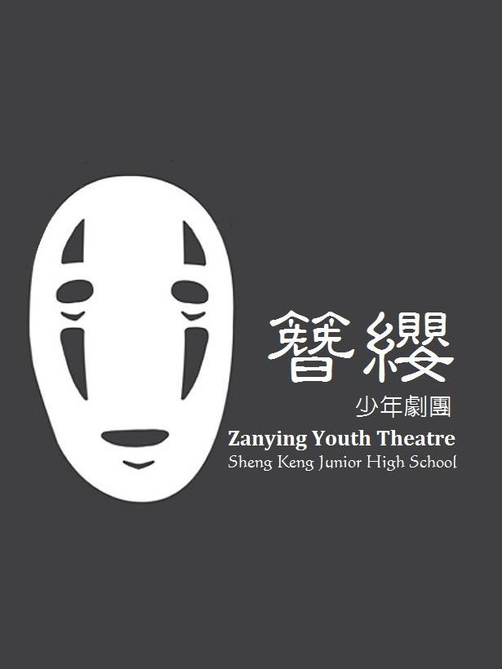
【火柴天堂】
【出場人物】

- 毛寶
- 毛爸
- 毛媽
- 仙女
- 男人
- 女人
- 小孩
- 舅舅
- 舅媽

場次 | 1 | 人物 | 毛寶、毛爸、毛媽、仙女
時間 | 晚 | 地點 | 毛寶家客廳
△毛寶家客廳，毛寶坐在客廳玩手機，媽媽在廚房裡，爸爸疲憊地從門外走入。
毛爸：我回來了。（毛寶專心玩手機不理）我說，我回來了。
毛寶：喔～你回來了。（繼續玩手機）
毛爸：都幾點了，還在玩手機！功課寫了沒？
毛寶：等等啦，我這一關過了就去寫。
毛爸：又等等，每次問你功課寫了沒都是這句話，你還有沒有別句？
毛寶：就說等等會去寫啊，煩ㄟ！
毛爸：煩甚麼！我才煩吧！每次都要盯你寫功課！你就不能自動自發一點嗎？
毛寶：我就說我等一下就去寫啦！又不是不寫！
毛爸：毛寶！（一把搶過手機）
毛寶：還我啦！我快過關了！
毛爸：甚麼快過關了～我再跟你說話你有沒有專心聽我講…。
毛寶：有啦有啦～快還我。（兩人之間小拉扯，毛媽端著一杯水走出）
毛寶：媽，你看爸啦～他搶我手機！
毛媽：我剛剛在裡面都聽到了，毛寶，我從剛剛進去就一直跟你說要去寫作業，結果呢？還敢在這邊鬧脾氣！
毛寶：可是我這關快過了啊～就剩下最後一步了ㄟ！！！
毛爸：甚麼最後一步！再吵你就不要吃晚餐！
毛寶：不吃就不吃嘛！有甚麼了不起！
毛媽：毛寶，不要這樣跟你爸講話！
毛寶：本來就是啊！我又沒說不去寫，我也沒有偷懶啊！我只是想晚一點寫也不行嗎？
毛爸：沒錯！就是不行，你現在這個時間就是應該要把作業完成，而不是在這裡玩手機！
毛媽：你就快點進去把作業完成就好了啊！
毛寶：我不要！我現在不想寫了！
毛爸：好啊！不想寫你就不要吃晚餐！
毛寶：不吃就不吃，有甚麼了不起的！
毛媽：毛寶！爸爸～。
毛爸：你自己聽到囉，他自己不吃的，走，我們出去吃飯！
毛媽：可是…。
毛爸：不用再可是了，走！
（毛爸拉著毛媽往外走去，毛寶獨自坐在沙發上生氣）
毛寶：啊～～～～～（毛寶生氣地大吼大叫，推倒屋內的東西）反正我就是爛啊！我就是愛玩啊！我就是不寫功課啊！我就是不會為自己想啊！你們通通都走！去吃你們的飯好了！（崩潰大哭）都走～都走～～（昏昏沉沉睡去）
△毛寶睡在沙發上，仙女從沙發後走出。
仙女：毛寶～（沒反應）毛寶～（還是沒反應，仙女用力敲了一下毛寶）毛寶！
毛寶：好痛！誰打我！
仙女：是我啊～毛寶！
毛寶：（大叫）啊～不要殺我！我沒有錢！錢都在我媽那裡！
仙女：毛寶～你誤會了～我不是壞人！
毛寶：壞人都馬說自己不是壞人！
仙女：我真的不是啊～你看我的樣子像壞人嗎？
毛寶：是不像，比較像變態！
仙女：毛寶，你這樣說話太沒禮貌囉。
毛寶：喔～好啦～對不起啦，阿姨，你是誰啊？你怎麼進來我們家的？
仙女：甚麼阿姨！我可是所有小朋友心目中最可愛、活潑、天真、善良又熱心助人的仙女姐姐。
毛寶：（拿起電話）喂～警察局嗎？我們這裡有…。
仙女：（仙女搶先把電話掛掉）你幹甚麼！
毛寶：阿姨，妳很寂寞吧？
仙女：是姐姐！為什麼這麼問？
毛寶：不然沒事幹嘛跑到跑來我家cosplay，我雖然不排斥，但是看到陌生阿姨出現我還是有點不舒服！
仙女：是姐姐！毛寶，妳想想仙女姐姐為什麼會來找你呢？
毛寶：因為空虛寂寞覺得冷？
仙女：你電視看太多了！毛寶，你不覺得自己是個幸福的人嗎？
毛寶：哪裡幸福啦？我剛剛被臭罵一頓，手機還被沒收，還不准吃晚餐ㄟ！
仙女：爸爸是有點太激動了，但是，你有想過他為什麼要這麼做嗎？
毛寶：我哪知道啊！
仙女：你不覺得爸爸是為你好嗎？
毛寶：每次罵人都馬說是為你好！侯～你！你為什麼要幫我爸講話！你…你是我爸的小三！我果然是全世界最不幸的人（哭）。
仙女：毛寶，在這個世界上，還有許多我們看不到的角落，我現在就帶你去看看其他孩子的生活，你就知道你自己有多幸福。
毛寶：好啊！我倒要看看還有誰比我更不幸！
仙女：（拿出掃把）那就上來吧！
毛寶：這是甚麼？
仙女：火閃電啊！
毛寶：火閃電？
仙女：你沒看過哈利波特嗎？
毛寶：有是有啦，可是…你這把是塑膠的…。
仙女：毛寶，一件事不能只是看他的外表，內容才是重點！
毛寶：可是真的很醜！
仙女：來，你的安全帽！
毛寶：蛤！還要戴安全帽喔！
仙女：當然！安全第一！走囉！
（兩人飛奔而下）

場次 | ２ | 人物 | 男人、女人、小孩、毛寶、仙女
時間 | 晚 | 地點 | 公園
- 男人坐在公園長椅上，他正焦急地來回走動。
男人：不是約好了晚上六點在公園見嗎？怎麼還沒來…？該不會…？該不會在路上發生甚麼意外了吧？如果是這樣，那我要馬上出現在他面前才可以！（自己演了起來）妳…妳還好嗎？（換語氣）你…你來救我了！（換語氣）是啊，我從剛剛就覺得心裡頭怪怪的，就馬上出發來找妳了！（換語氣）恩～原來你一直把我放在心上！（換語氣）嗯！我一直把妳放在心上！（換語氣）我好開心！（換語氣）妳開心就好！（換語氣）你…（換語氣）妳…（自己做默劇動作接吻）
女人：抱歉，我遲到了；你在做甚麼？
男人：啊～哈哈～～我～～我在等妳啊！
女人：等我為什麼要跪在地上？
男人：因為…因為我想要為妳把地板清理乾淨，這樣你的腳才不會被弄髒！
女人：喔～你好體貼喔！
男人：哈哈哈～為雷迪服務是我的責任啊～走～我們準備去吃飯吧！
女人：好，ㄟ？我們要去哪裡吃飯？
男人：去～妳心裡啊！
女人：唉呀～討厭！
男人：哈哈哈～～～～。
- 在兩人打情罵俏的同時，小孩走了進來。
小孩：口香糖，有人要買口香糖嗎？（看到兩人）哥哥，你要買口香糖嗎？
女人：（換了一個口氣）哎喲！哪來的髒小孩！你不要靠近我！
小孩：姐姐～你要買口香糖嗎？
女人：（對男人）我嘴巴很臭嗎？
男人：怎麼會呢？你全身上下都是香的！
女人：那那個小鬼為什麼要我買口香糖？（哭）
男人：是他的錯！是他誤會妳了！（對小孩）走開！離我們遠一點，要是敢碰到我女朋友就給我試試看！（作勢打人）
女人：哎喲！討厭啦！人家又還沒答應要跟你交往。
男人：啊～哈哈哈，我知道，慢慢來慢慢來。
女人：唉呀～你最討厭了。
男人：哈哈哈哈，走！我們去吃飯。
女人：恩～
男人：（把小孩的東西打翻）走開！（對著女人）走吧。
女人：我就知道你人最好了。
男人：哈哈哈哈哈～～～。
- 小孩看著兩人離開，默默地整理自己的販賣物，繼續往前叫賣。
小孩：口香糖，口香糖，又沒有人要買口香糖…？（下）
- 仙女與毛寶騎著火閃電出場。
毛寶：後！那個男的也太噁心了吧。
仙女：這個世界上甚麼人都有的！
毛寶：那個小孩好厲害喔，跟我差不多大而已耶～就可以自己做生意了。
仙女：你覺得他為什麼要出來做生意呢？
毛寶：當然是為了買東西啊，他想要甚麼？要買手機？（仙女搖頭）買球鞋？（仙女搖頭）買衣服？（仙女搖頭）出去玩？（仙女搖頭）買電腦？（仙女搖頭）妳不要只是搖頭啊！那到底是為什麼啦？
仙女：你再繼續看下去就知道囉。
毛寶：妳直接跟我講不是比較快！
仙女：毛寶，一件事情不能只是看結局，過程才是重點喔！
毛寶：好啦好啦，知道啦！我們快走吧！
仙女：好，抓穩囉。
（兩人跑下）
場次 | ３ | 人物 | 小孩、舅舅、舅媽、毛寶、仙女
時間 | 晚 | 地點 | 舅舅家客廳
- 舅舅坐在沙發上抽菸看電視，舅媽多著一鍋熱湯從廚房走出，看了一眼桌上凌亂的食物，將湯放在桌上，生氣地走過去邊收邊碎念。
舅舅：飯煮好了沒？
舅媽：從下午就看你一直坐在這裡，也不出去找工作，整天就只知道在賭博。
舅舅：啊妳是在講甚麼啦！
舅媽：我說你啦！每天就只知道賭博，也不出去找工作，肚子餓了就只會叫我煮飯吃，沒有東西是怎麼煮啦！
舅舅：啊妳是在大聲甚麼啦！沒有東西不會去買喔！
舅媽：沒有錢怎麼買啦，你以為東西都不用錢喔！
舅舅：我前天不是才給你500塊。
舅媽：500塊是要買甚麼？一個便當都賣100塊了，500塊是要買甚麼！還有啦！你妹的小孩生一生也不管，就丟給我們就好了喔，也沒有錢，還要幫她養小孩，你開銀行喔！
舅舅：你現在是在囉嗦甚麼？妳要錢我等一下去簽一簽就有了，妳是在吵甚麼？是我最近運氣比較不好，如果讓我中了…。
舅媽：拜託一下！如果讓你中了～種芋頭比較快啦中！
舅舅：不然妳現在是要跟我吵架是不是。
- 小孩走入
小孩：舅舅、舅媽，我回來了。
舅媽：ㄟㄟㄟ（走過去捏小孩耳朵），你給我站過來這裏，我今天地板才剛擦過，不要給我踩髒了。
小孩：喔…。
舅媽：你跟你舅舅一樣，沒用啦！（說完氣憤地走出）
舅舅：吃飯啦！
小孩：喔…。（小孩靠近飯桌，拿起桌上的碗筷裝了飯菜，默默坐在一旁）
舅舅：今天賺的錢呢？
小孩：在這裡。
舅舅：（數了數）200塊？
小孩：（停止吃飯）恩…。
舅舅：200塊，你出去了一天才賣200塊？（突然生氣把碗撥掉）賣200塊你也敢吃飯？養你這個小鬼有甚麼用！幹！（邊踢邊罵）我還給你吃飯！養你這個沒人要的有甚麼用！又賺不到甚麼錢！去死一死好啦！（小孩縮到桌邊，舅舅踢完氣吁吁地看著小孩，突然將熱湯往小孩身上潑去）幹！
小孩：啊～～～（慘叫，舅舅看了小孩一眼，往門外走去）
- 小孩被熱湯燙得在地上不停發抖，緩緩撿起被打翻的碗筷，邊哭邊吃著飯。
小孩：媽…。(從小小聲的嗚咽轉為大哭)
- 轉場

場次 | ４ | 人物 | 毛寶、爸爸、媽媽
時間 | 晚 | 地點 | 毛寶家客廳
- 毛寶躺在沙發上睡覺，突然間大吼大叫。
毛寶：嗚嗚嗚～~不要，不要打我～不要，媽…！
- 媽媽與爸爸從外面走入。
媽媽：毛寶、毛寶你怎麼了？
毛寶：媽？爸？你們回來囉？仙女姐姐呢？那個小孩呢？
爸爸：甚麼仙女？甚麼小孩？
毛寶：剛剛仙女姐姐帶我去看一個小孩，沒有爸爸媽媽，還被舅舅打，用熱水潑…好可憐喔，嚇死我了。
媽媽：一定是你做惡夢了。
毛寶：做夢？
媽媽：對啊，看你滿頭大汗的，一定是做了很可怕的夢吧！
毛寶：恩，真的很可怕，原來在這個世界上有人是過著這種生活，太可怕了。
媽媽：甚麼生活啊？
毛寶：就是（肚子突然叫了一聲）喔～好餓喔～
媽媽：肚子餓了吧？
毛寶：恩。
爸爸：拿去吧，這是我們幫你買回來的晚餐。
毛寶：我的晚餐？
媽媽：對啊，爸爸剛剛怕你自己一個人在家會餓，特別幫你買回家呢。
毛寶：（突然大哭，抱住爸爸）爸，對不起！我不應該那樣跟你說話的。
爸爸：沒關係，爸爸也有不對，爸爸也不應該把工作上的情緒帶回家裡來的。
毛寶：不是，是我自己沒有按時把自己份內的事情做好，你才會生氣的，我以後不會這樣做了，我現在知道，我是全世界最幸福的小孩。
媽媽：哇～我們的毛寶怎麼了？做個噩夢就轉性囉？
爸爸：對啊，這個真的是我們的毛寶嗎？
毛寶：哎喲，你們就不要再開我玩笑了。
媽媽：好，那毛寶先吃飯吧！
毛寶：不，我要先把功課寫完在吃飯！
爸爸：哇！毛寶真的轉性囉！
媽媽：哈哈哈，好好好，那毛寶，你可以跟媽媽說一下你今天做了甚麼夢？
毛寶：我跟你說喔，我今天夢到…。（三人邊走邊講下）
(THE END)

